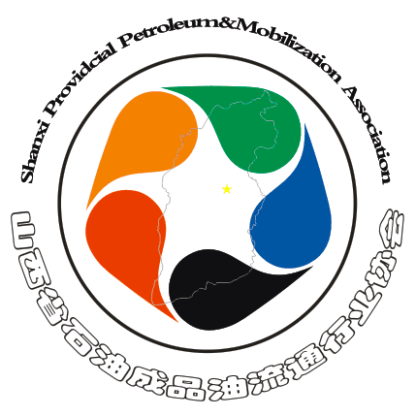 | 我 承 诺 我 执 行
 | 山西省石油成品油流通行业协会

山西省石油成品油流通行业协会
企业质量价格诚信经营

十项公开承诺

2015年12月10日
山西省石油成品油流通行业协会
企业质量价格诚信经营十项公开承诺

为规范全省成品油行业经营秩序，营造安全、便利、诚信的消费环境，加强质量和价格自律,增强行业规范和自我约束，开展和保护公平竞争，维护行业整体利益和保护消费者的合法权益，我们向全社会公开郑重承诺：
一、遵守和执行《中华人民共和国反垄断法》、《中华人民共和国反不正当竞争法》、《中华人民共和国价格法》、《中华人民共和国产品质量法》、《中华人民共和国计量法》、《中华人民共和国标准化法》、《中华人民共和国反倾销条例》、《关于商品和服务实行明码标价的规定》，《禁止价格欺诈行为的规定》、《国务院关于印发社会信用体系建设规划纲要（2014—2020年）的通知》等法律、法规和文件精神，接受政府主管部门的监督管理，积极为地方经济和社会发展服务。
二、认真执行政府指导价，建立和完善适应市场机制的定价策略和定价方法，正确行使经营者定价权利，为消费者提供合理的商品和服务价格。
三、不以排挤竞争对手为目的，以低于成本的价格销售商品；不通过缔结垄断协议、滥用市场支配地位等方式，排除、限制其他经营者的公平竞争；不捏造、散布虚伪事实，以损害竞争对手的商业信誉、商品声誉。
四、不假冒他人的注册商标，不擅自使用他人的企业名称，不伪造或者冒用认证标志、名优标志等质量标志，不对商品质量作引人误解的虚假表示。
五、认真履行明码标价职责，真实、准确、规范地明码标价，确保消费者明明白白消费。
六、不使用欺骗性或者误导性的促销用语，拒绝虚假优惠折价、谎称降价或者将要提价、诱骗他人购买、虚假折扣、虚假馈赠，杜绝价格欺诈。
七、认真执行国家油品升级要求，不掺杂、掺假，以假充真、以次充好，不缺斤短两；自觉公示所售油品质量监督检查结果，对所售油品因质量问题给消费者造成的损失按国家相关规定进行赔偿；建立健全索证索票制度，严管进货渠道，全面提升质量监管能力、效率和精准度。
八、依法具备完善的经营资质。严格按照国家有关的法律法规和政策从事经营，取得石油成品油批发（零售）证书、化学危险品经营许可证等相关的法律法规要件。
九、依法举报、揭露、抵制行业中的质量、价格失信企业，推动行业信用体系建设。成品油批发企业不向被相关部门“黑名单”曝光的性质恶劣的失信企业和不具有成品油经营资格的零售企业销售用于经营用途成品油，零售企业不从被相关部门“黑名单”曝光的性质恶劣的失信企业和不具有成品油批发经营资格的企业购进成品油。使失信企业在业内没有生存土壤。
十、切实保护消费者合法权益，虚心接受消费者意见，有完善的处理消费者投诉机制，认真解决消费者的投诉，自觉诚恳处理相关纠纷。
欢迎社会各界监督承诺遵守情况，若有背弃承诺并造成不良影响与后果的，愿认真改正错误、消除影响、赔偿损失，承担相应（包括法律）责任，并接受行业协会、政府部门的检查处理。
山西省石油成品油流通行业协会为履行承诺监督机构。
监督举报电话：0351－4191648

承诺企业：
法人代表或负责人：
联系方式：



关注“山西省石油成品油流通行业协会”官方微信公众号
请扫描上面二维码

名称：山西省石油成品油流通行业协会
地址：太原市迎泽大街229号510室
网站：http://www.sxcpy.com/
邮箱：sxsycpy@163.com
电话：0351-4191648

